Наша благодарность родителям, которые

рассказали детям группы о своей профессии!!

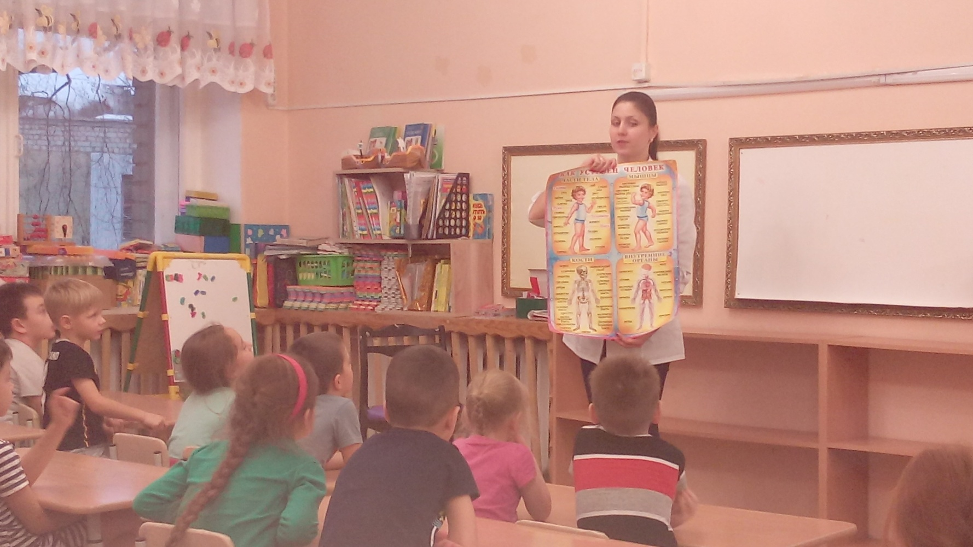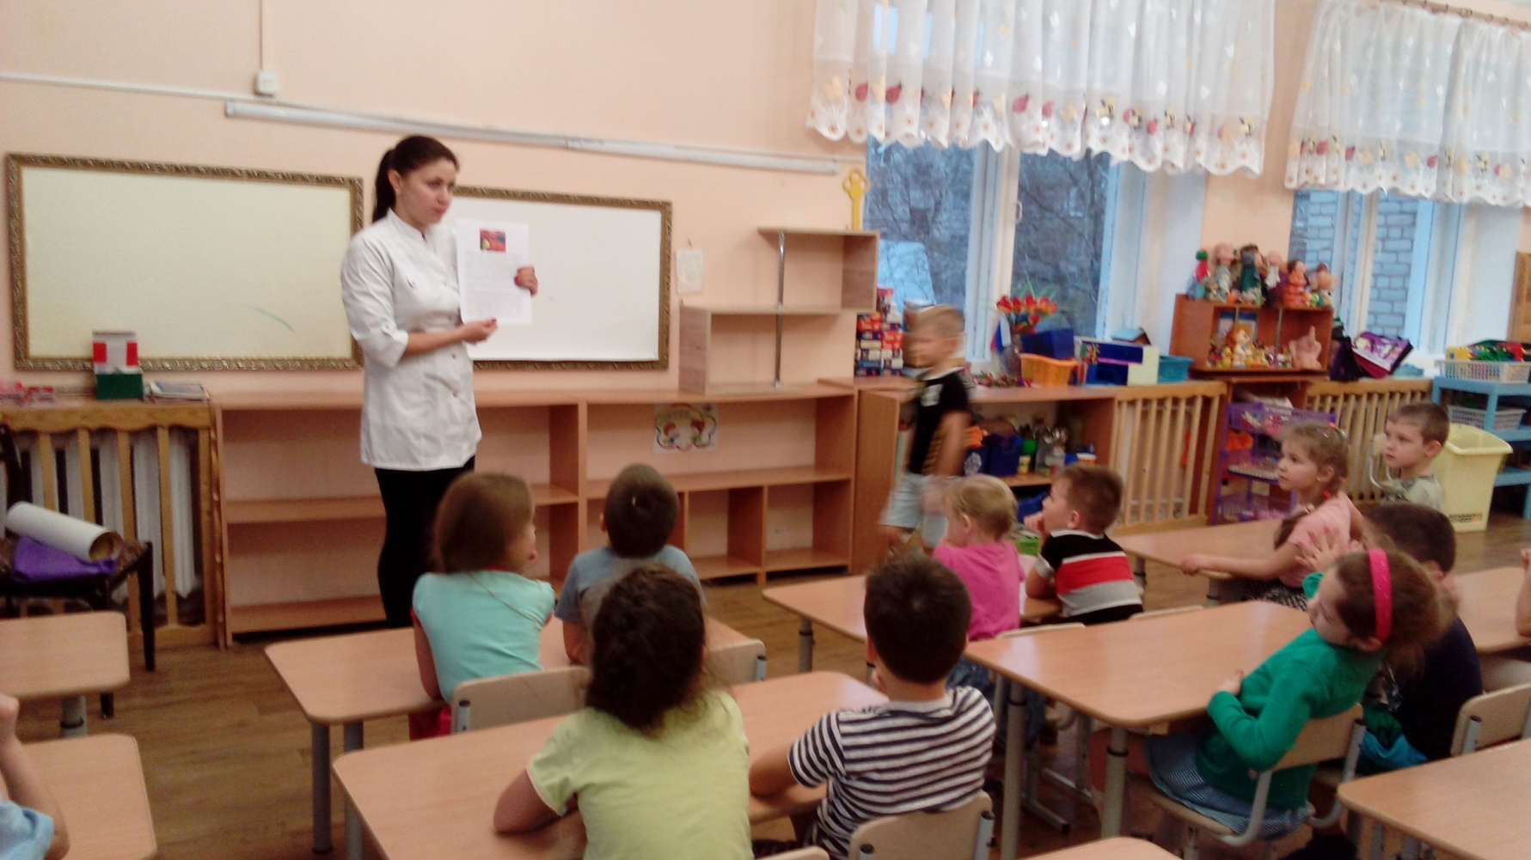Ребята с большим интересом слушали рассказ преподавателя КГТУ Силкина Сергея Андреевича и медицинского работника Лаборатории ОГБУЗ – биолога Григорьевой Анастасии Вениаминовны.

Спа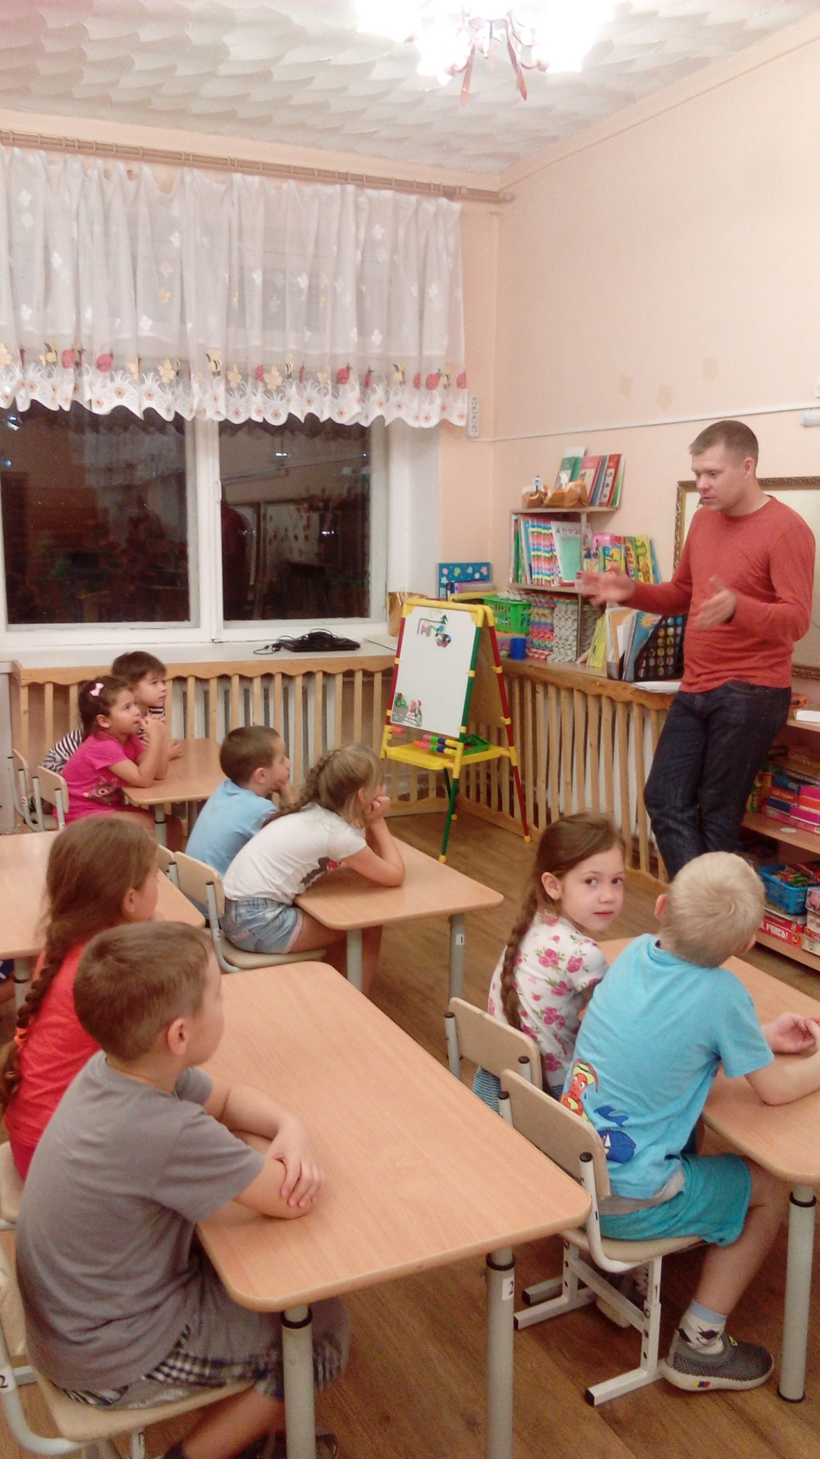сибо, дорогие мамы и папы !!!